Отчет о работе за 2023 год
депутата Воронежской городской Думы
Кандыбина Ивана Владимировича

Иван Владимирович Кандыбин – председатель постоянной комиссии по градостроительной деятельности и земельным отношениям, член постоянной комиссии по транспорту, промышленности, развитию малого и среднего бизнеса, является членом фракции «Единая Россия» в Воронежской городской Думе.
Работа в Думе
За отчетный период Иван Владимирович Кандыбин провел
9 заседаний постоянной комиссии по градостроительной деятельности и земельным отношениям, на которых было рассмотрено 39 вопросов.
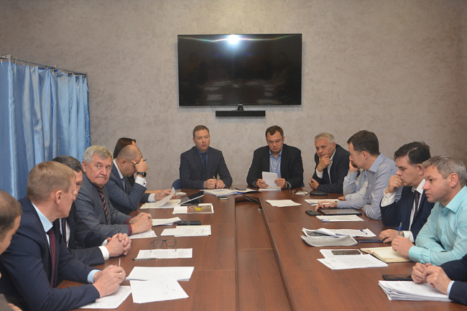
К числу наиболее значимых проектов, утвержденных депутатами на заседаниях Воронежской городской Думы, можно отнести:
- О внесении изменений в решение Воронежской городской Думы от 21.12.2022 № 667-V «О бюджете городского округа город Воронеж на 2023 год и на плановый период 2024 и 2025 годов»;
- О внесении изменений в решение Воронежской городской Думы от 20.04.2022 № 466-V «Об утверждении Правил землепользования и застройки городского округа город Воронеж»;
- О внесении изменений в решение Воронежской городской Думы от 25.12.2020 № 137-V «Об утверждении Генерального плана городского округа город Воронеж на 2021-2041 годы» и решение Воронежской городской Думы
от 20.04.2022 № 466-V «Об утверждении Правил землепользования и застройки городского округа город Воронеж»;
- О внесении изменений в решение Воронежской городской Думы от 08.07.2011 № 501-III «О порядке подготовки документации по планировке территории, разрабатываемой на основании решений органов местного самоуправления городского округа город Воронеж»;
- О бюджете городского округа город Воронеж на 2024 год и на плановый период 2025 и 2026 годов».

В 2023 году Иван Кандыбин, являясь членом постоянной комиссии по транспорту, промышленности, развитию малого и среднего бизнеса принял участие в заседании 10 комиссий.
Работа на округе № 17
По обращениям избирателей в 2023 году на округе № 17 были выполнены работы по благоустройству дворовой территории по
ул. Остроухова, 1, 3 - смонтировано ограждение детской площадки, ул. Хользунова, 115 – было установлено ограждение палисадника.
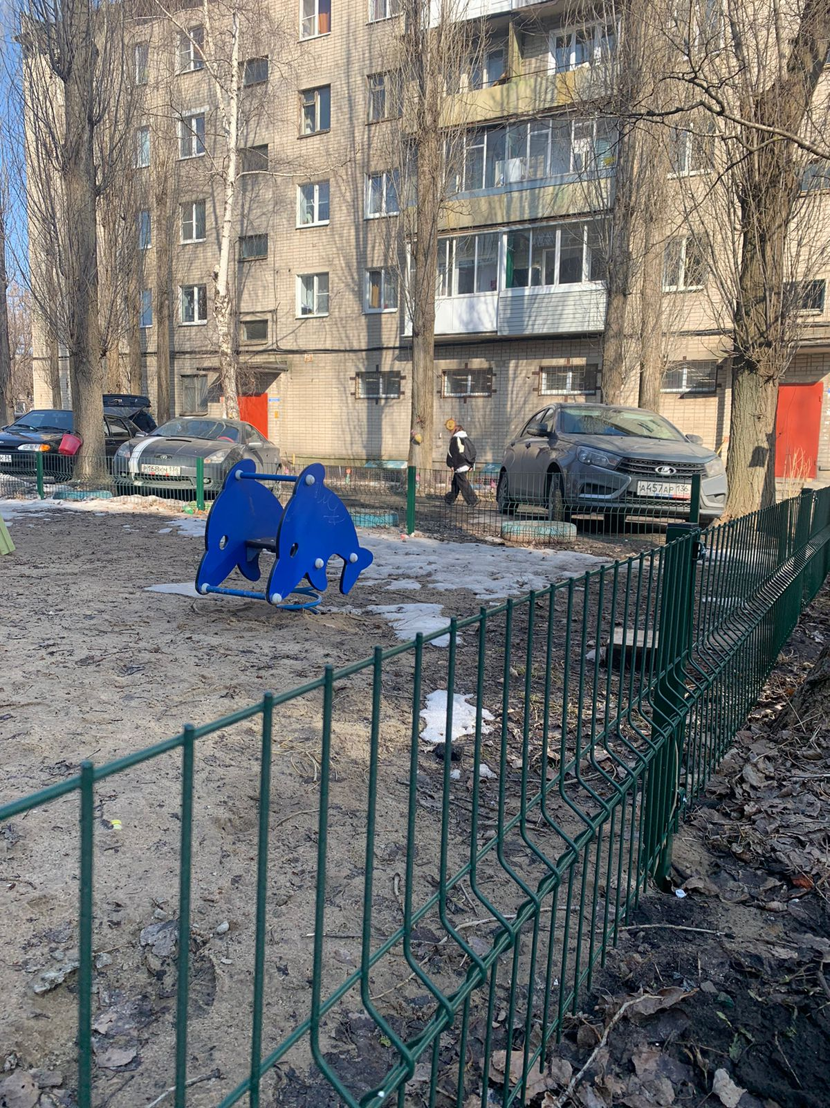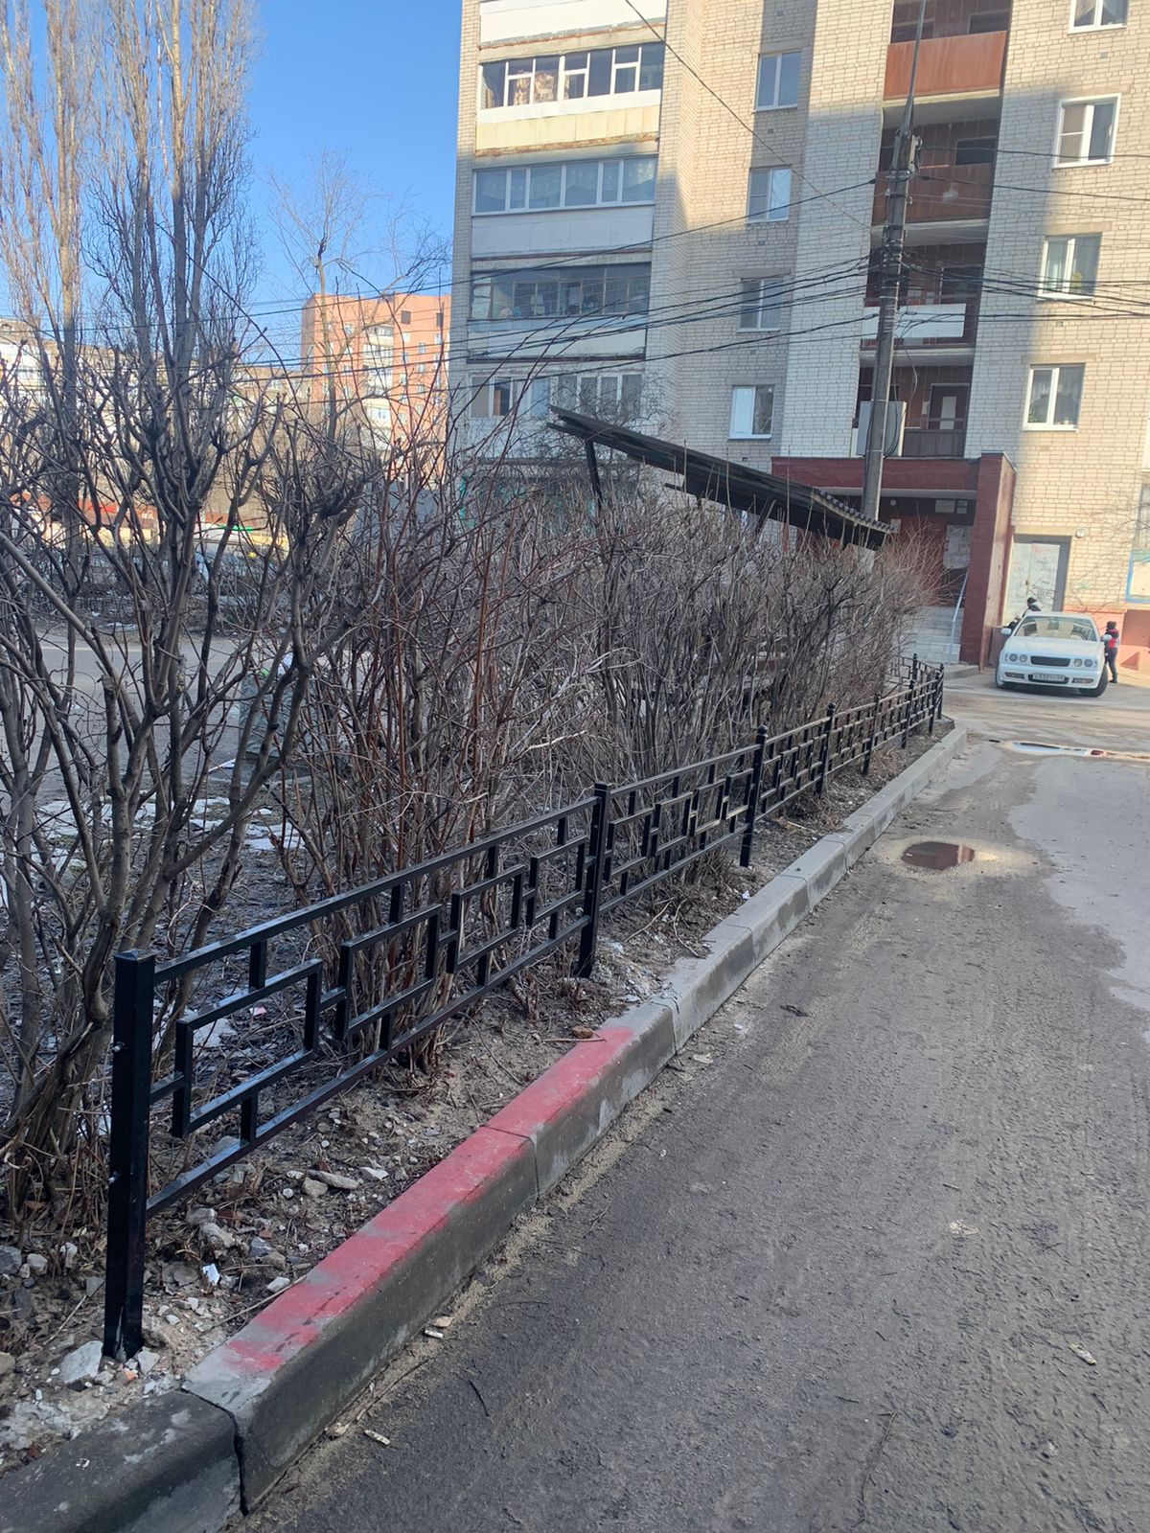
На избирательном округе № 17 в рамках муниципальной программы «Формирование современной городской среды на территории городского округа город Воронеж в 2023 году» были отремонтированы следующие дворовые территории: ул. Беговая, 128, 130, 134, ул. Новгородская, 141
(ремонт проезжей части, ремонт и устройство тротуаров, устройство парковочных карманов, установка скамеек, урн, детского игрового и спортивного оборудования)
В рамках месячника по благоустройству по обращениям жителей
дома 162 по улице Беговая были приобретены саженцы кустарников для благоустройства дворовой территории. В сентябре 2023 года по инициативе жителей многоквартирного дома 1А по улице Владимира Невского и помощи Ивана Владимировича был организован и проведен праздник двора.

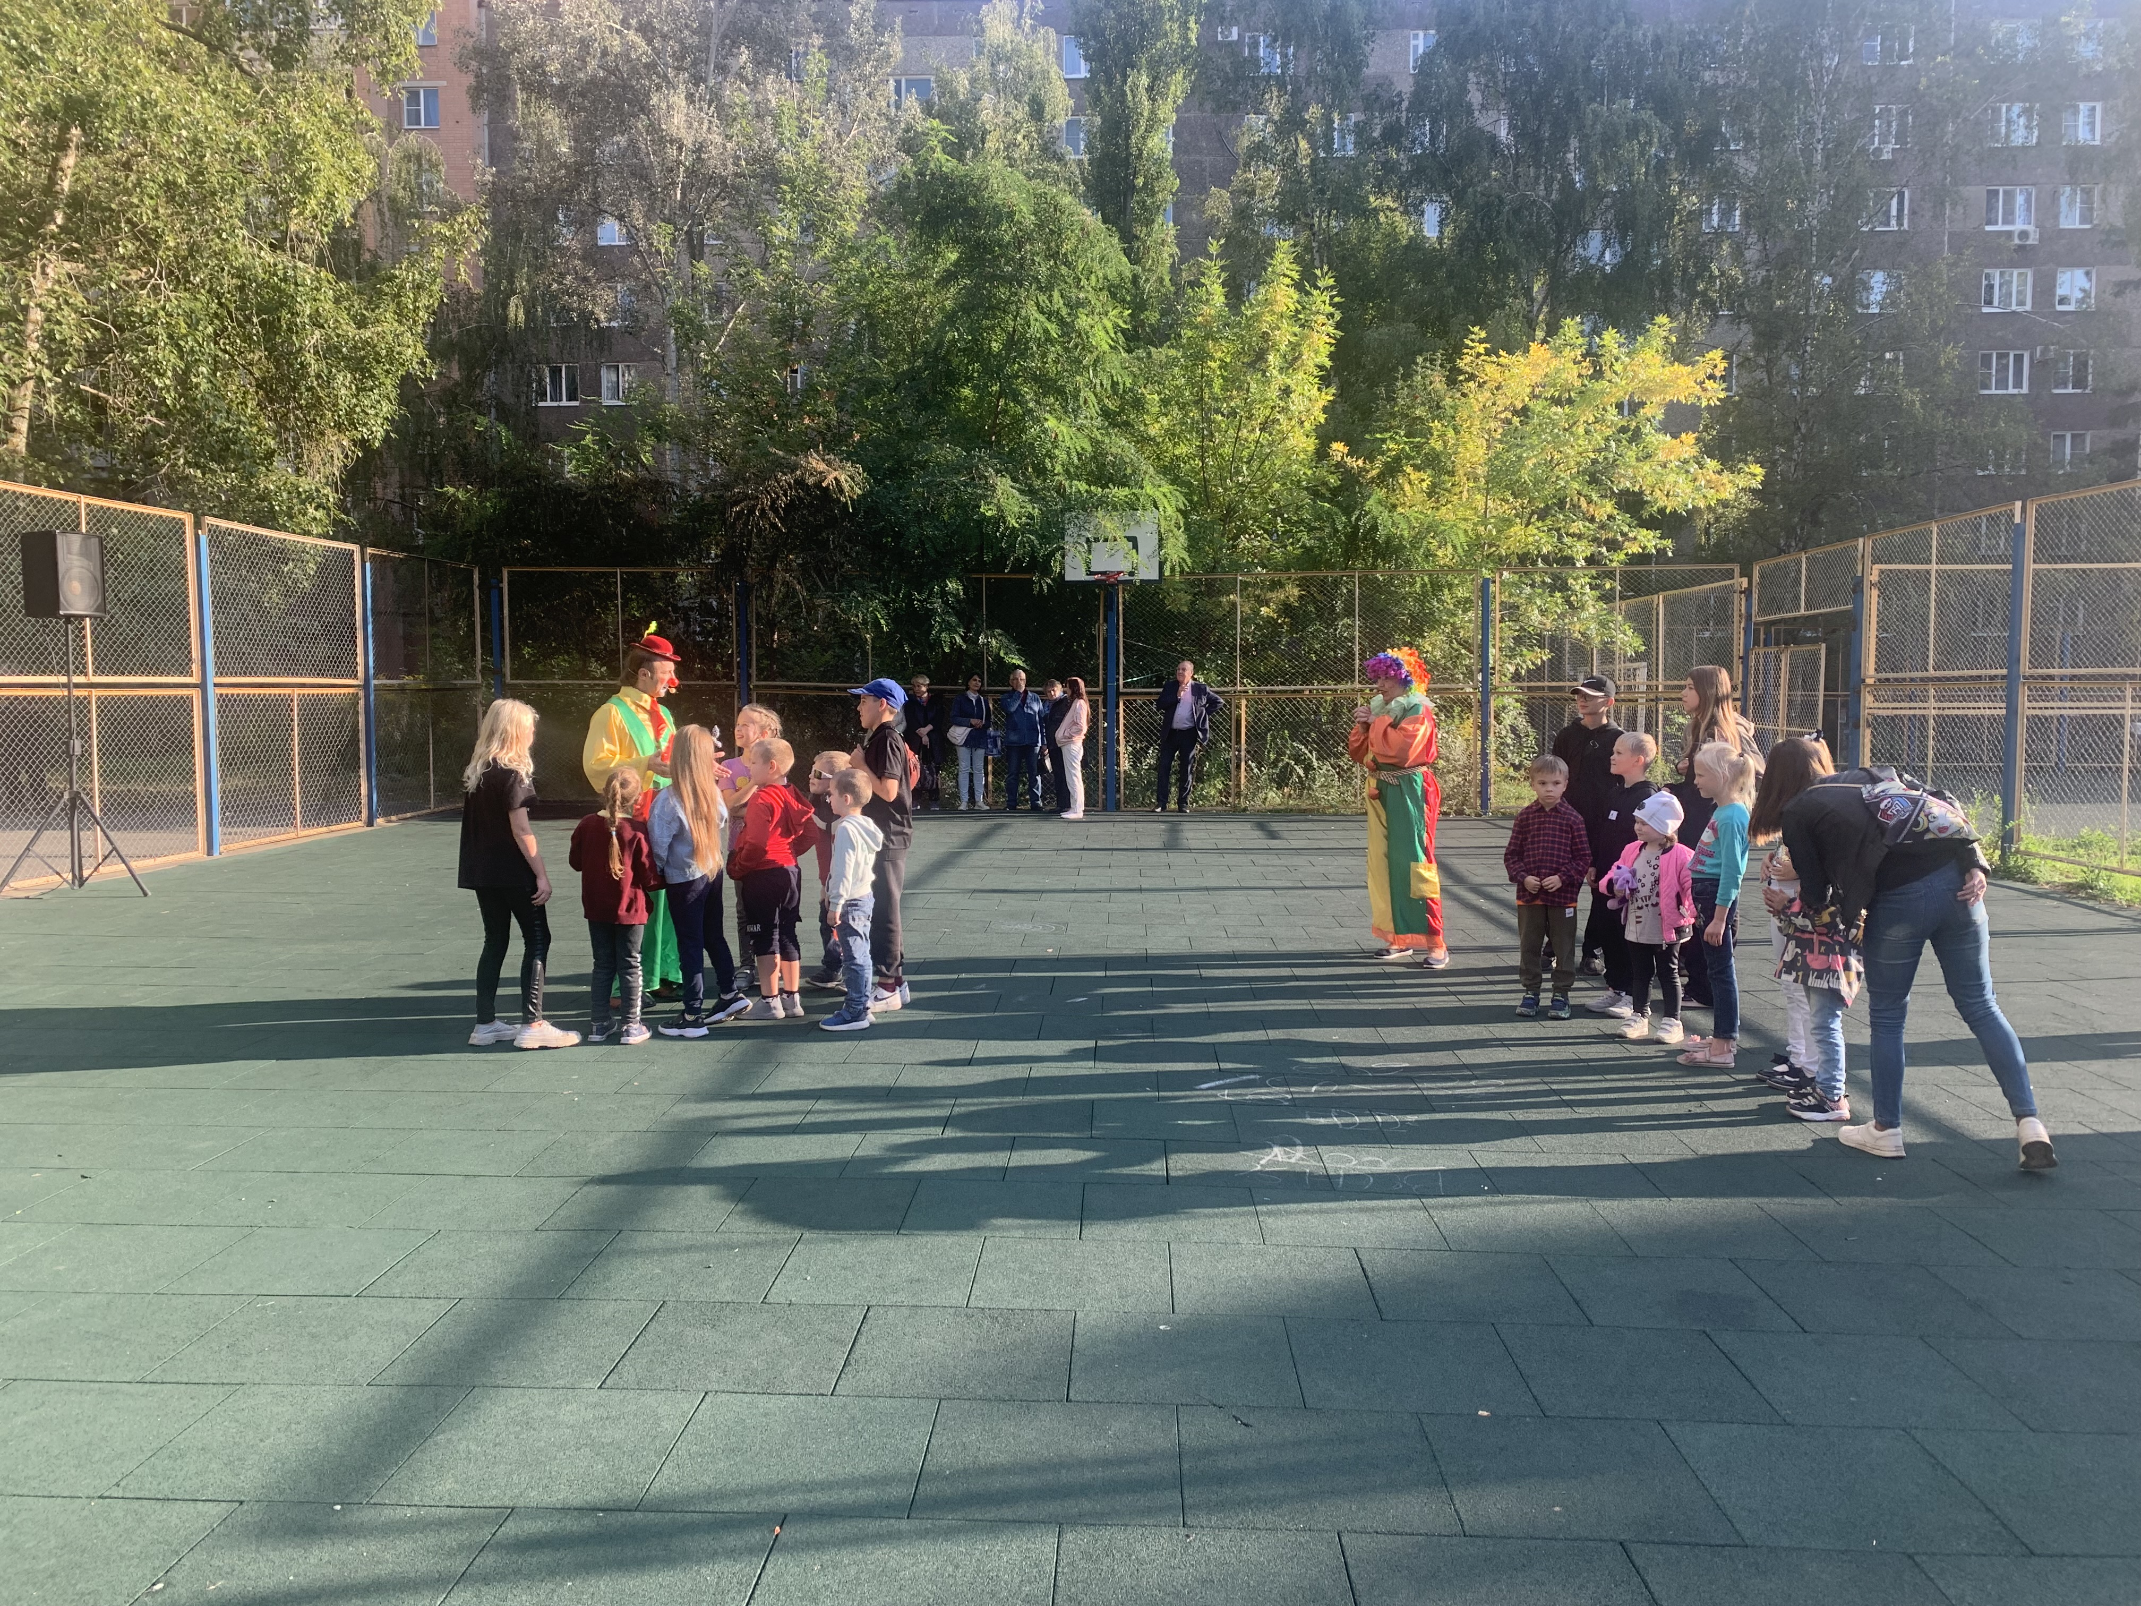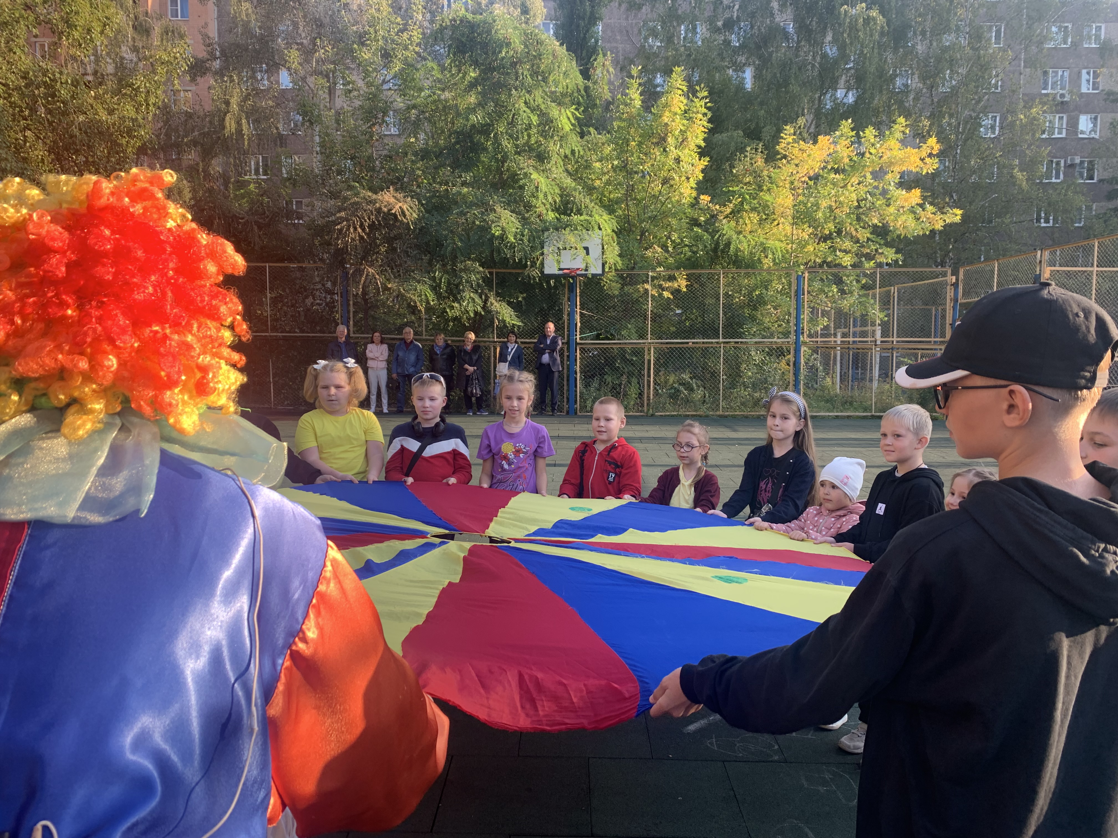
При поддержке Ивана Владимировича из бюджета городского округа город Воронеж были выполнены мероприятия по финансированию следующих учреждений:
- В МБОУ гимназия «УВК №1»;
- В Детском саду МОУ гимназия «УВК №1» (ул. Беговая,164);
- В МБДОУ "Детский сад общеразвивающего вида № 151"
(ул. Новгородская,123);
- В МБДОУ "Детский сад общеразвивающего вида № 173"
(ул. Хользунова, 104);
- В МБОУ СОШ № 6 (ул. Беговая, 120);
- В МБОУ СОШ № 93 (ул.Хользунова,106);
- В МБОУ Лицей № 4 (ул. Лизюкова, 87);
Продолжая добрую традицию, Иван Владимирович в 2023 году, принял участие в ежегодном мероприятии «Юные таланты УВК – 2023» для участников праздника были приобретены призы и памятные подарки.
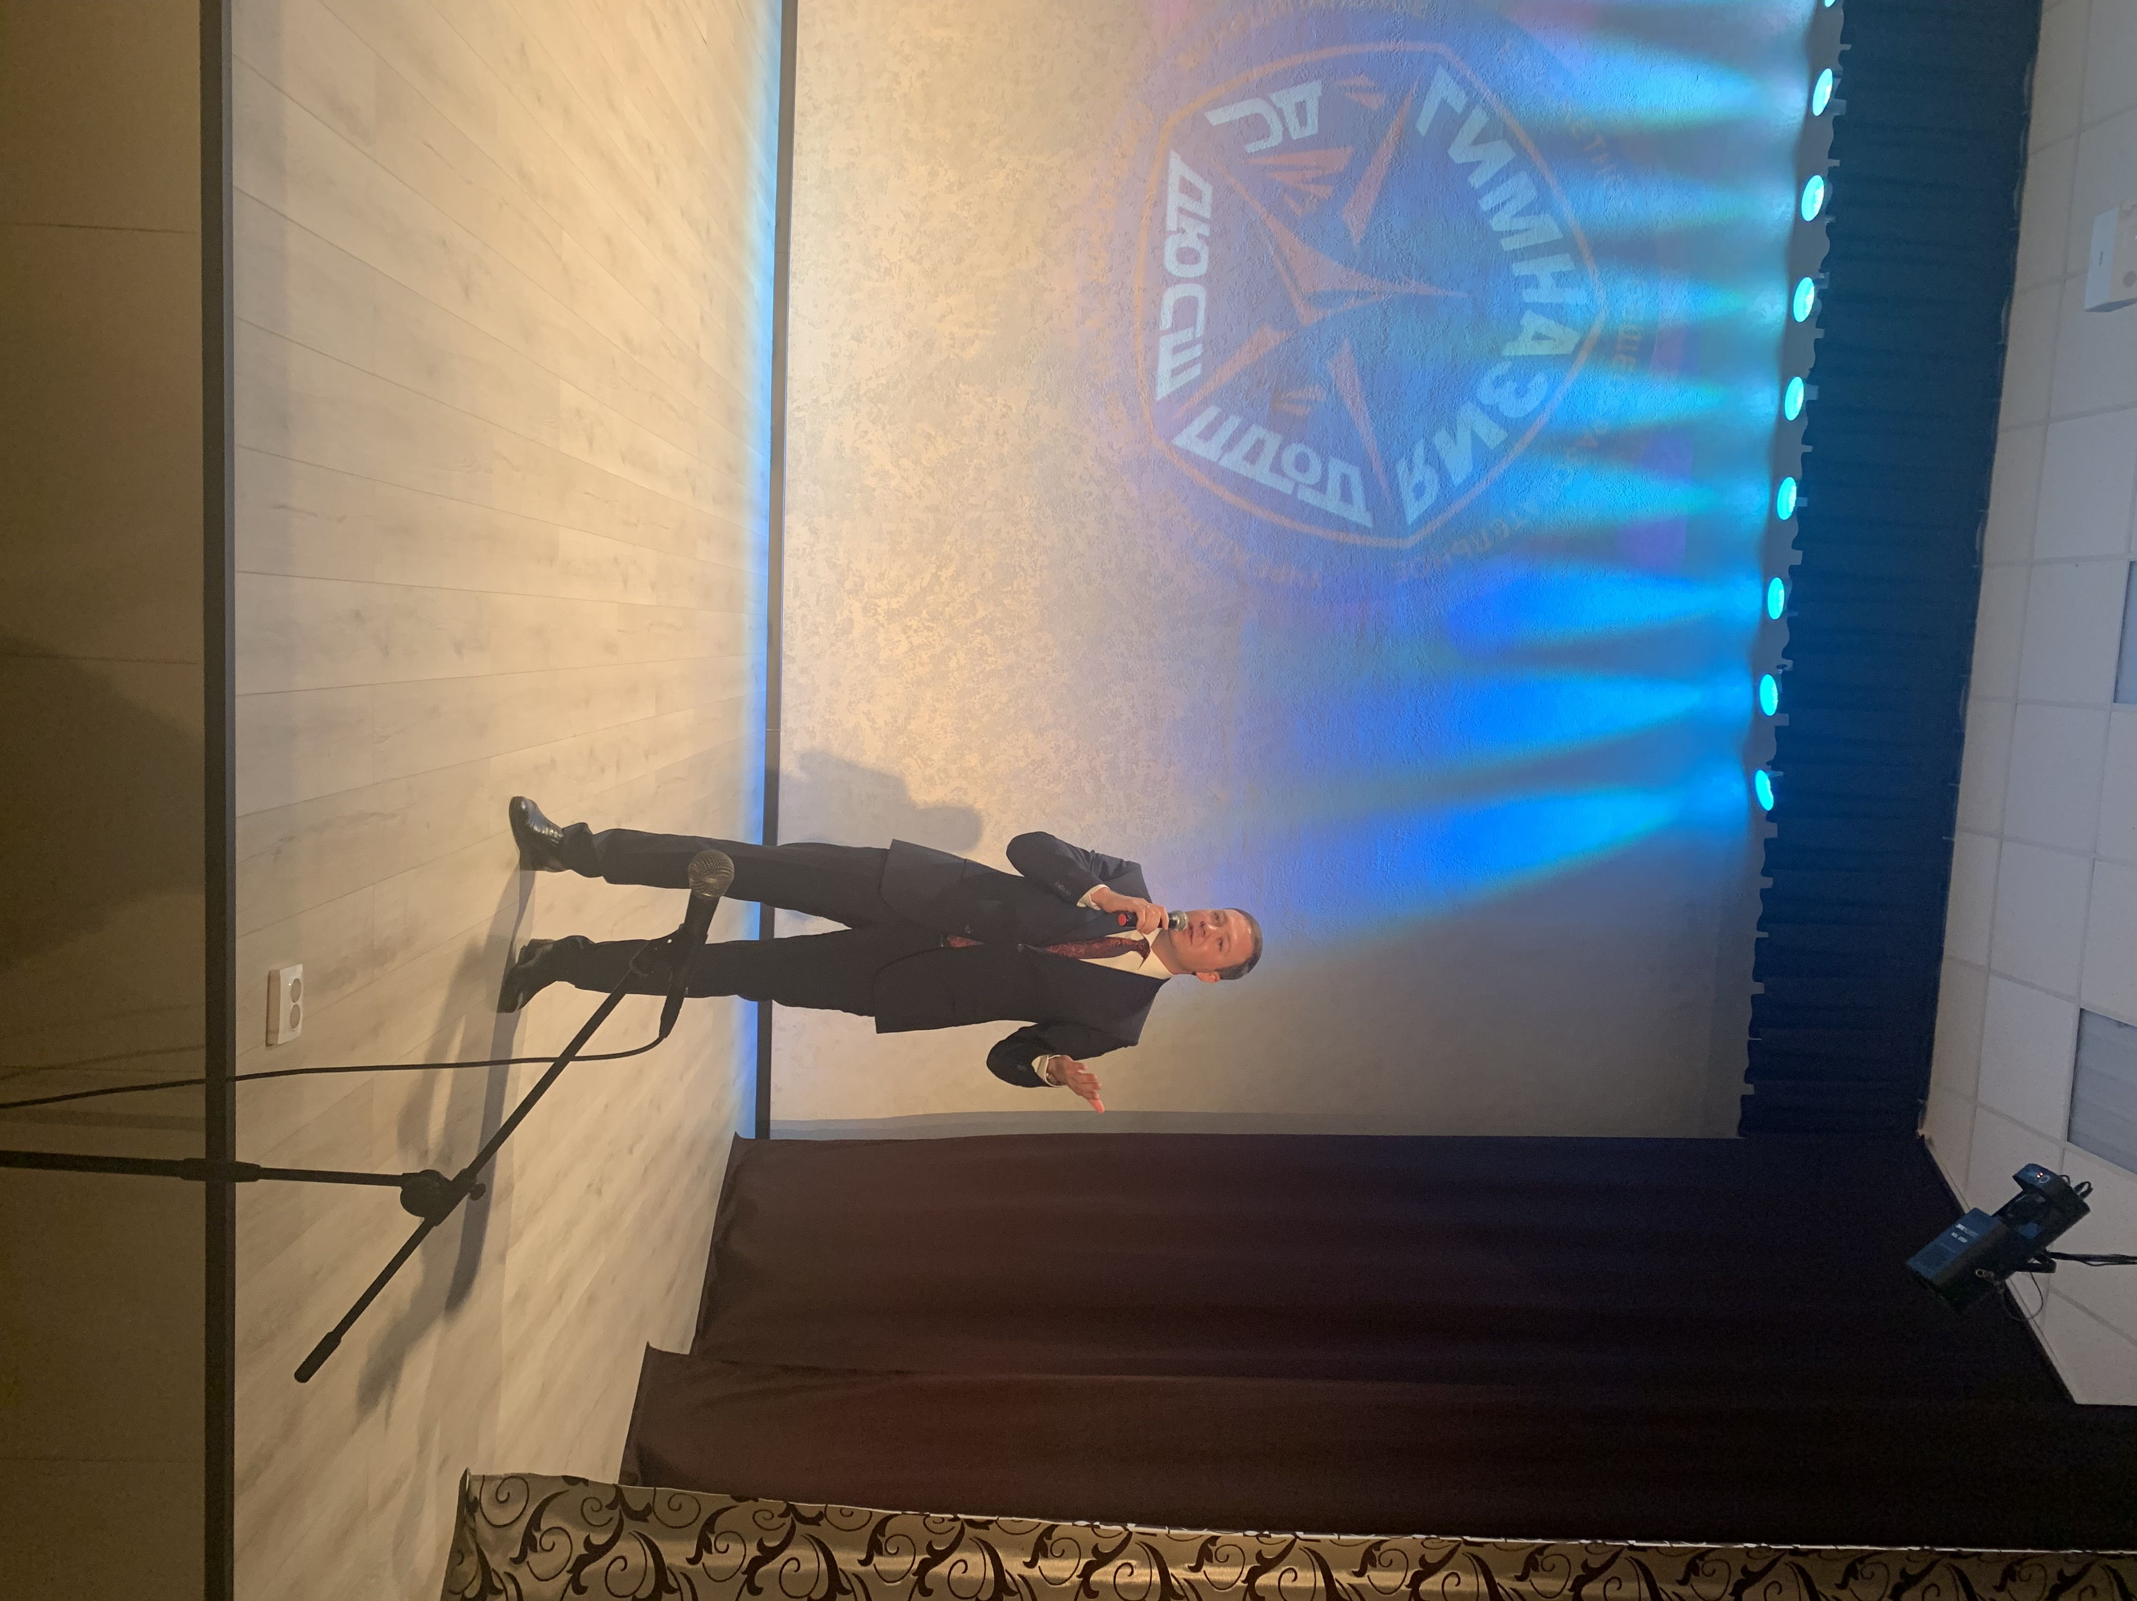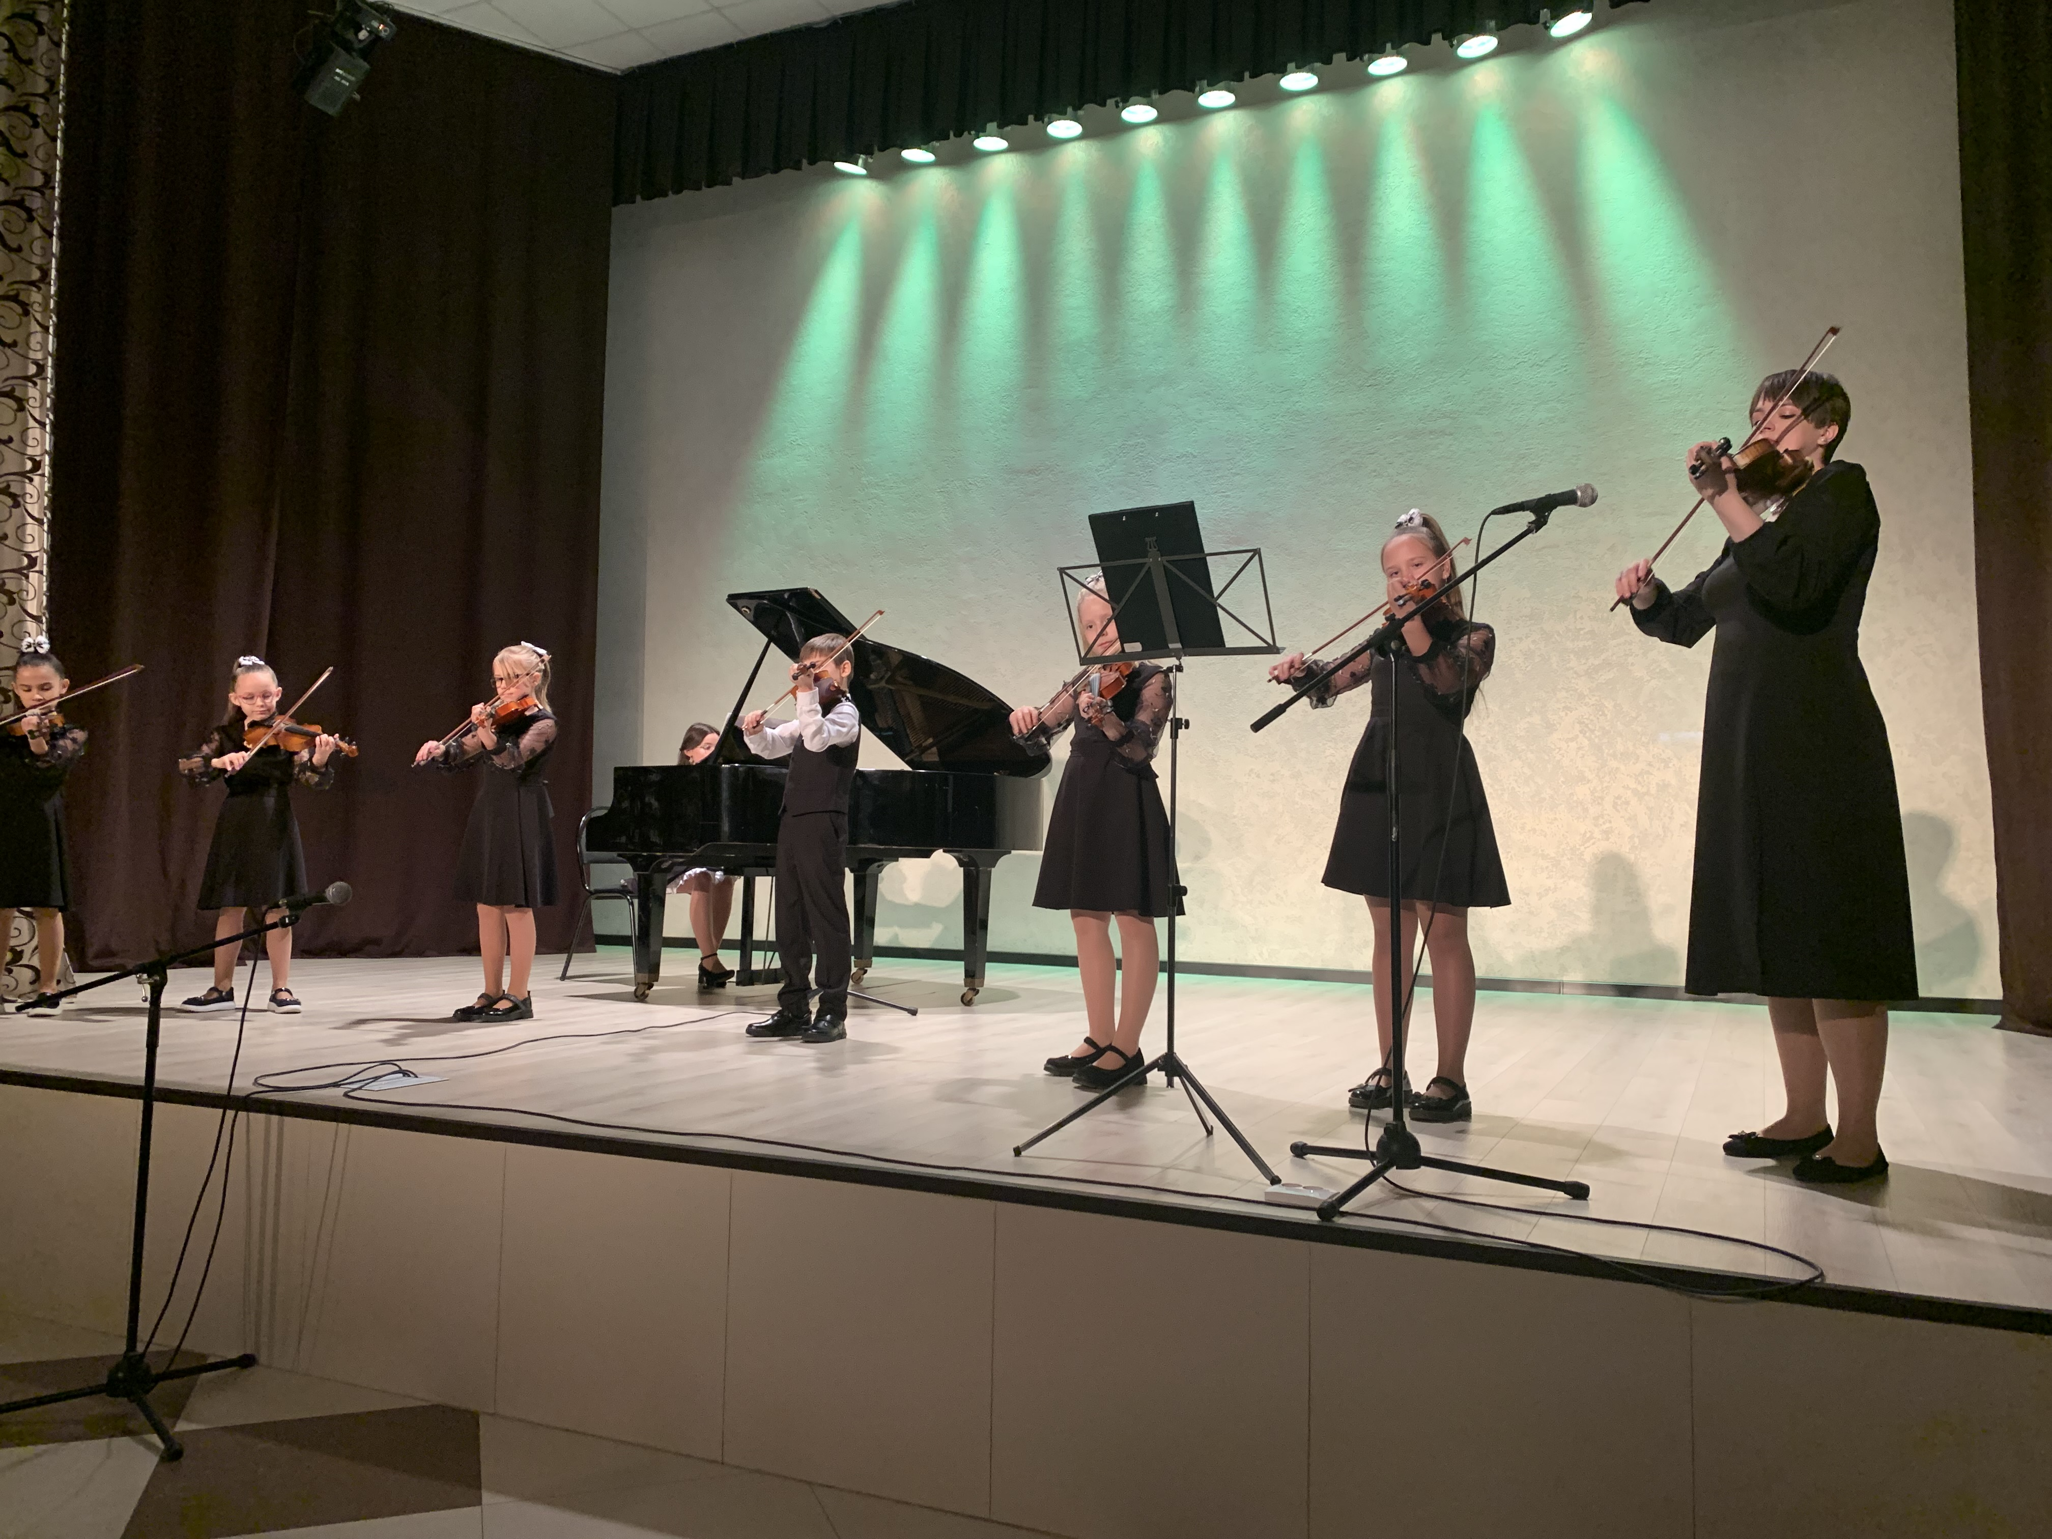
В рамках партийной акции «Единой России» «Собери ребёнка в школу»
в 2023 году И.В. Кандыбин оказал помощь детям из малообеспеченных и многодетных семей избирательного округа № 17.
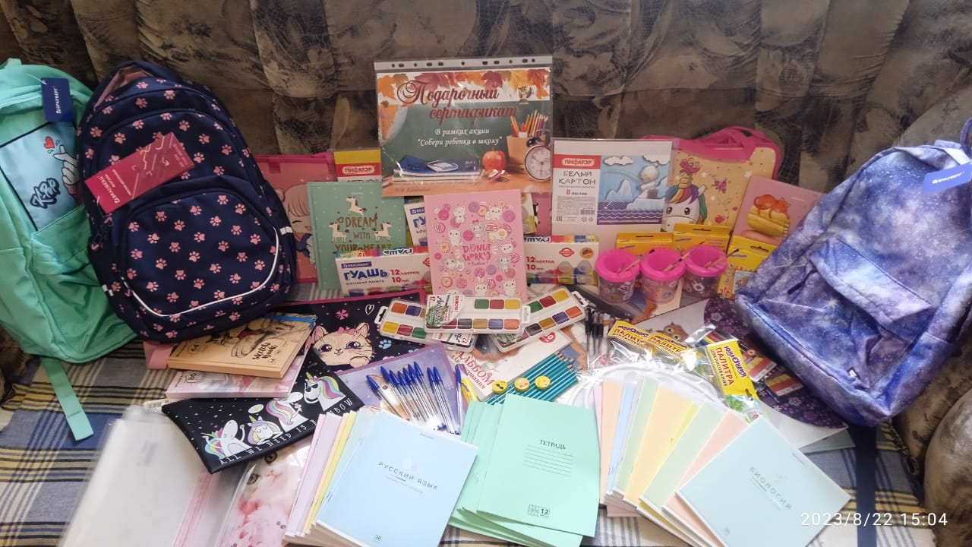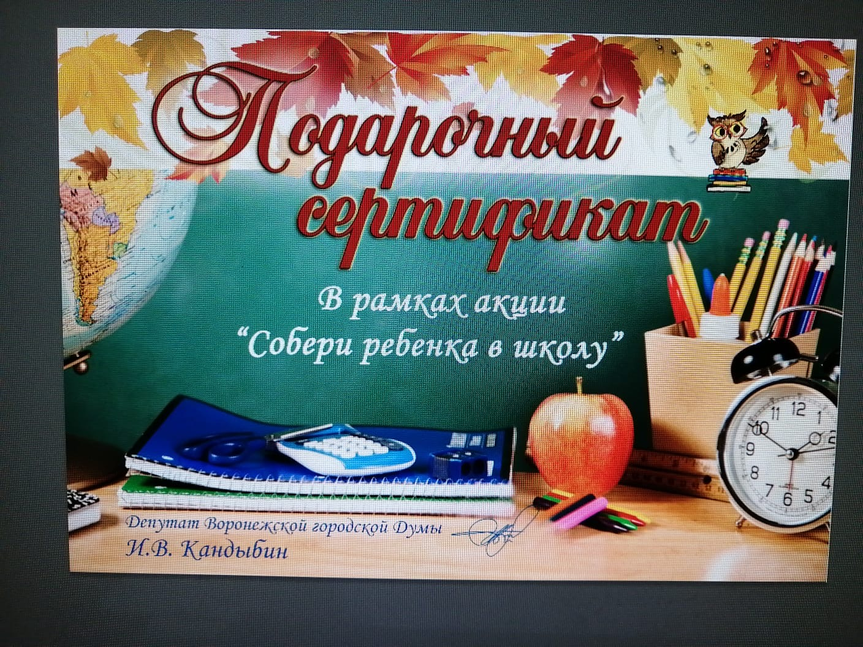
На округе № 17 работает общественная приемная депутата.
Для оказания юридической помощи избирателям прием ведет квалифицированный юрист.
Согласно утвержденному графику, Иван Владимирович Кандыбин проводит дистанционные приемы в Общественной приемной Председателя партии «ЕДИНАЯ РОССИЯ» Медведева Д.А. и в Общественной приемной партии «ЕДИНАЯ РОССИЯ» в Коминтерновском районе.
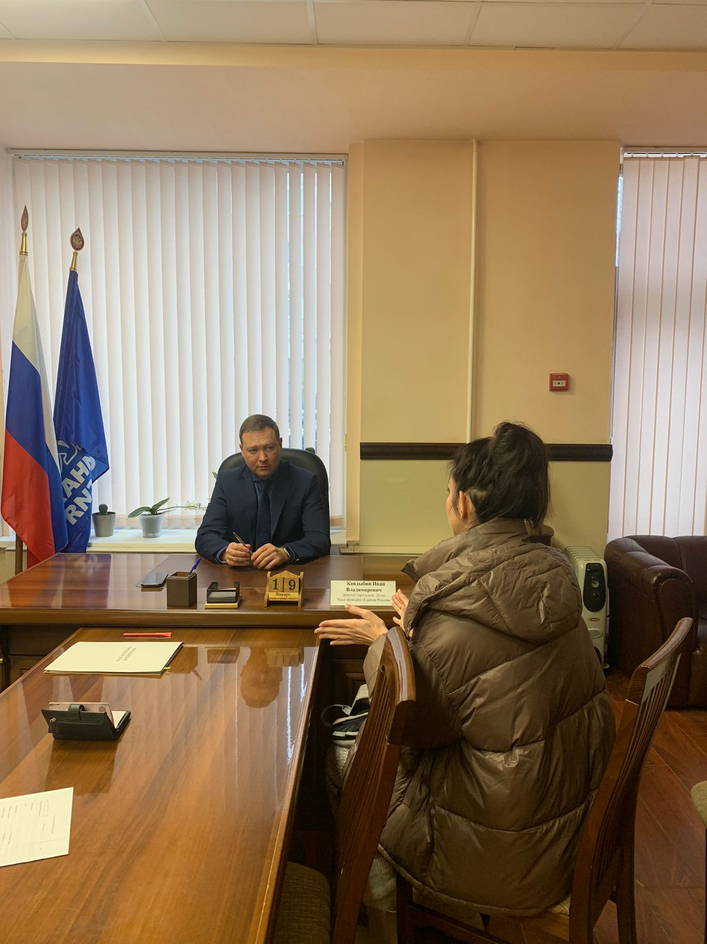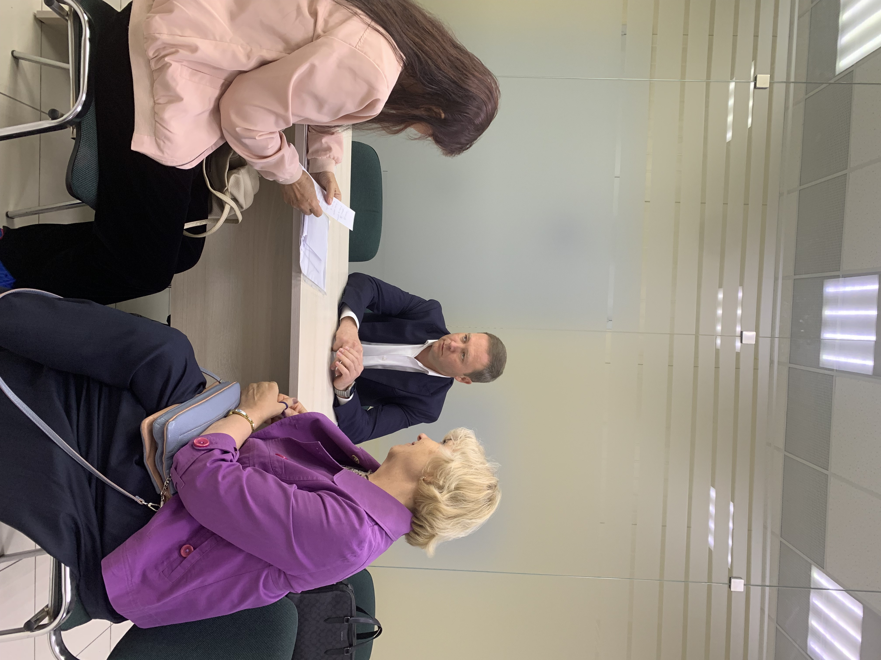
Адрес общественной приемной:
г. Воронеж, ул. Беговая, 102, 2 этаж (универсам «Центрторг»)
Тел. 8 952 106 22 77, 17okrugvrn@gmail.com.
Время приема:
Пн. – Чт. c 11:00 до 15:00

